2020年高考物理100考点最新模拟题千题精练
第一部分 直线运动
三．位移图像（提高篇）
一．选择题
1.（2019河北石家庄一模）如图所示为甲乙两物体在同一直线上做匀变速直线运动的位移——时间图象，两图象相切于A点，其坐标为（2.0,4.0）.已知甲物体的初速度为零，乙物体的加速度大小为1m/s²，下列说法正确的是（ ）
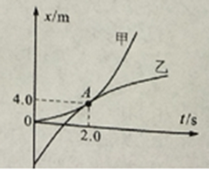
A．甲物体的加速度大小为4m/s²
B．甲乙两物体的加速度方向相同
C．乙物体的初速度大小为4m/s
D．t=0时刻，甲乙两物体相距6m
【参考答案】D
【命题意图】此题以位移图像给出解题信息，考查对位移图像的理解，匀变速直线运动规律的应用及其相关知识点。
【解题思路】设图象对应的甲物体的位移表达式为x_{甲}=a_{甲}t²，将A点的坐标（2.0,4.0）代入可得a=2m/s²，选项A错误；根据位移图象斜率表示速度可知，甲物体做匀加速直线运动，乙物体做匀减速直线运动，两物体的加速度方向相反，选项B错误；设乙物体的初速度v0，根据题述两图象在A点相切可知，a_{甲}t= v₀-a_{乙}t，将t=2.0s代入可得v₀=6m/s，选项C错误；设乙物体的初位置为x0，t时刻的位置坐标x=x₀+v₀t-a_{乙}t²，将A点的坐标（2.0,4.0）代入可得4.0=x₀+6×2.0-×1×2.0²，解得：x₀=-6m，即t=0时刻，甲乙两物体相距6m，选项D正确。
【方法归纳】位移图象的斜率表示速度。若已知物体做匀变速直线运动，可将位移图象上点的坐标代入其对应的位移公式，解得未知量。
2.（2019东北三省三校模拟）在平直公路上行驶的a车和b车，其位移时间图象分别为图中直线a和曲线b。t=3s时，直线a和曲线b刚好相切，下列说法正确的是( )
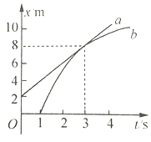
A. t=3s时，两车具有共同的加速度
B. a车做匀速运动，b车做加速运动
C. 在运动过程中，b车始终没有超过a车
D. 在0~3s的时间内，a车的平均速度比b车的大
【参考答案】C
【名师解析】t=3s时，两图线斜率相等，所以两车的速度相等，a的加速度为零，而b的加速度不为零，所以加速度不同，故A错误；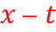图象的斜率表示速度，由图可知，a车做匀速直线运动，b车做减直线速运动，故B错误；由图象可知，b车的位置坐标小于等于a的坐标，所以b车始终没有超过a车，故C正确；在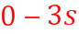的时间内，a车的位移为6m，b车的位移为8m，由公式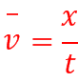可知，a车的平均速度小于b车的，故D错误。
【关键点拨】图象的斜率表示速度，根据图象的形状分析两车的运动情况，判断b车能否超过a车。根据纵坐标的变化量分析位移关系，从而得到平均速度关系。解决本题的关键知道位移时间图线的物理意义，知道图线的切线斜率表示瞬时速度，分析两车的位移关系、速度关系。
3．（4分）（2019山东济南期末）物体甲做匀变速直线运动，物体乙做匀速直线运动，它们的位移﹣时间图象如图所示（t＝2s时，曲线与横轴相切）。下列说法正确的是（ ）
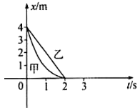
A．t＝0时，物体甲的速度大小为2m/s
B．物体甲的加速度大小为2m/s²
C．t＝1s时，甲乙两物体速度相等
D．0到2s内，乙物体的平均速度大于甲物体的平均速度
【思路分析】根据x﹣t图象的斜率表示速度，知t＝2s时甲物体的速度为零，由位移时间公式求t＝0时物体甲的速度大小。并求得物体甲的加速度大小。由斜率求出乙的速度。根据位移与时间之比分析两个物体平均速度关系。
【名师解析】根据x﹣t图象的斜率表示速度，知t＝2s时甲物体的速度为零，设t＝0时，物体甲的速度大小为v₀．由图知，0﹣2s内甲的位移x＝4m，则 x＝t得 v₀＝4m/s。故A错误。甲物体运动的逆过程是初速度为零的匀加速直线运动，有 x＝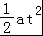，得a＝＝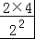＝2m/s²．故B正确。乙的速度大小 v_{乙}＝＝＝2m/s，t＝1s时，甲的速度 v_{甲}＝v₀﹣at＝4﹣2×1＝2m/s，知t＝1s时，甲乙两物体速度相等，故C正确。0﹣2s内，两个物体的位移相等，所用时间相等，则两者的平均速度相等，故D错误。
【参考答案】BC。
【名师点评】解决本题的关键是巧用逆向思维求甲的加速度。要知道一个物体沿某一方向做匀减速直线运动，其逆过程是匀加速直线运动。要灵活选择运动学公式解答。
4.（2018湖南怀化期中联考）甲、乙两车在同一条直道上行驶，它们运动的位移x随时间t变化的关系如图所示。已知乙车做匀变速直线运动，其图线与t轴相切于10 s处。则下列说法正确的是（ ）
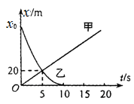
A．甲车的初速度为零
B．乙车的初位置在x₀＝60 m处
C．乙车的加速度大小为1.6 m/s²
D．5 s时两车相遇，此时乙车速度较大
【参考答案】CD
【名师解析】
由位移图像可知，甲车做匀速直线运动，乙车做匀变速直线运动，其图线与t轴相切于10 s处，10s时乙车速度减小到零。根据位移图像斜率表示速度可知甲车的初速度为4m/s，选项A错误；把末速度为零的乙车的运动做逆向处理，看作初速度为零匀加速直线运动，由20=at₁²，t₁=5s，x₀=at²，t=10s，解得：x₀=80m，a=1.6 m/s²。即乙车的初位置在x₀＝80 m处，乙车的加速度大小为1.6 m/s²，选项B错误C正确；5 s时两车都处在x=20m处相遇，此时乙车速度v=at₁=1.6×5m/s=8.0m/s，而甲车的速度为4m/s，乙车速度较大，选项D正确。
5.(2018·湖北黄冈联考)甲、乙两车某时刻由同一地点，沿同一方向开始做直线运动，以该时刻作为计时起点，得到两车的位移—时间图像，即x t图像如图所示，甲图像过O点的切线与AB平行，过C点的切线与OA平行，则下列说法中正确的是( )
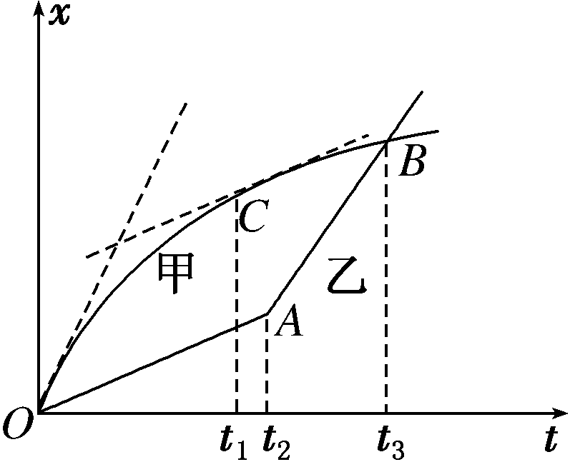
A．在两车相遇前，t₁时刻两车相距最远
B．t₃时刻甲车在乙车的前方
C．0～t₂时间内甲车的瞬时速度始终大于乙车的瞬时速度
D．甲车的初速度等于乙车在t₃时刻的速度
【参考答案】AD
【名师解析】
题中图像的纵坐标表示物体所在的位置，由图可知t₁时刻两图线相距最大，即两车的距离最大，故A正确；t₃时刻两车处在同一位置，故B错误；图线斜率表示速度，由图可知，0～t₁时间内甲图线的斜率大于乙图线的斜率，之后甲图线的斜率小于乙图线的斜率，故C错误；图线的斜率表示物体的速度，由图可知，甲车的初速度等于乙车在t₃时刻的速度，故D正确。
6．(2018·河南名校联考)四辆小车从同一地点向同一方向运动的情况分别如下图所示，下列说法正确的是( )
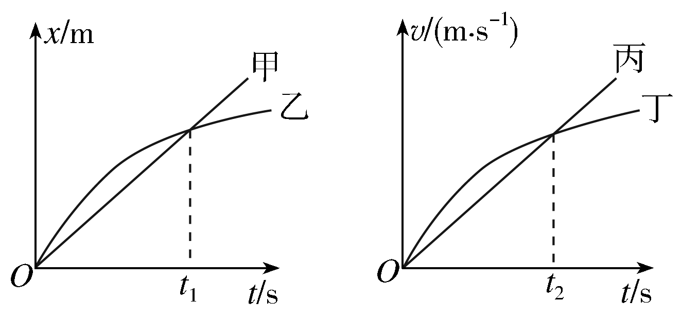
A．甲车做直线运动，乙车做曲线运动

B．这四辆车均从静止开始运动
C．在0～t₂时间内，丙、丁两车在时刻t₂相距最远
D．在0～t₂时间内，丙、丁两车间的距离先增大后减小
【参考答案】C
【名师解析】
由图像可知：甲做匀速直线运动，乙做速度越来越小的变速直线运动，A项错误；x－t图像的斜率表示速度，v－t图像的斜率表示加速度，故乙车做减速直线运动，甲车做匀速直线运动，而不是从静止开始运动，B项错误；由速度图像与时间轴围成的面积表示位移可知：丙、丁两车在t₂时刻面积差最大，所以相距最远，在0～t₂时间内，丙、丁两车间的距离一直增大．C项正确、D项错误．
7.一质点沿一条直线运动，其位移随时间t的变化关系如图3所示，Oa段和cd段为直线、ac段为曲线，Oa段的平均速度为v₁，ac段的平均速度为v₂，cd段的平均速度为v₃，Od段平均速度为v₄，则( )
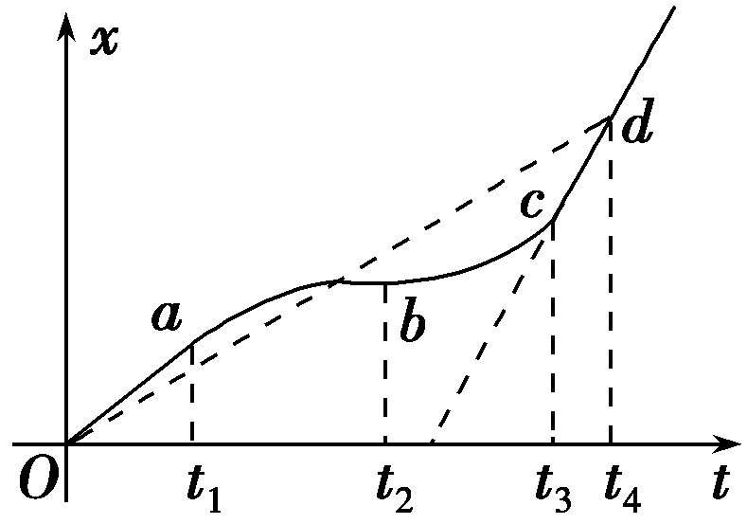
A.Oa段的加速度小于cd段的加速度
B.v₂可能等于v₄
C.v₁、v₂、v₃和v₄中v₃最大
D.在ac段一定存在一个时刻，此时刻的瞬时速度等于v₄
【参考答案】 CD
【名师解析】 x－t图线上两点连线的斜率表示速度，Oa段和cd段的加速度均为0，选项A错误；连接ac，ac段斜率小于Od段斜率，则v₂不可能等于v₄，选项B错误；由图象斜率可知v₂<v₄<v₁<v₃，则选项C、D正确。
8.（2018合肥联考）图示时一做匀变速直线运动的质点的位置—时间图象（x—t图象），P（t₁，x₁）为图象上一点。PQ为过P点的切线，与x轴交于Q（0，x₁）。则下列说法正确的是( )
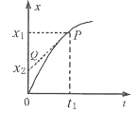
A．t₁时刻，质点的速率为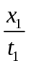 B．t₁时刻，质点的速率为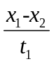
C．质点的加速度为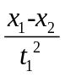 D．0~ t₁时间内，质点的平均速度大小为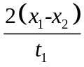
【参考答案】B
【名师解析】根据位移图象的斜率表示速度可知，t₁时刻，质点的速率为，选项B正确A错误。由于质点不是做匀加速直线运动，所以质点的加速度不是，选项C错误。0~ t₁时间内，质点的位移为x₁，平均速度大小为，选项D错误。
9.如图所示是一个质点做匀变速直线运动的位移—时间图像的一段，从图中所给的数据可以确定（ ）
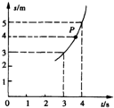
A．质点在运动过程中经过图线上P点所对应位置时的速度小于2m/s
B．质点在运动过程中t=3.5 s时的速度等于2m/s
C．质点在运动过程中在3 s～3.5 s这段时间内位移等于1 m
D．以上说法均不正确
【参考答案】B
【名师解析】物体做的是匀变速直线运动，P点为位移的中间位置，而这段时间的平均速度的大小为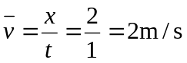，根据匀变速直线运动的规律可知，此段位移的中间时刻的瞬时速度即为2m/s，由于中间时刻的瞬时速度要小于中间位置的瞬时速度，所以P点速度要大于2m/s，A错误；质点做匀变速直线运动，根据平均速度等于中间时刻的瞬时速度得到第4s内的平均速度等于3.5s时物体的瞬时速度，故质点在3.5s时的速度等于2m/s，B正确；质点做匀加速直线运动，速度增大，所以在3s～3.5s这段时间内位移小于1m，在3.5s～4s这段时间内位移大于1m，C错误；根据上述分析可知D错误．
10.某质点沿直线运动,其位移—时间图象如图所示。关于该质点的运动,下列说法中正确的是( )
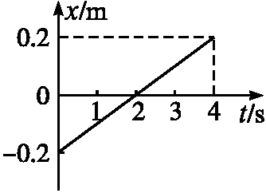
A.2 s末质点的位移为零,前2 s内位移为“-”,后2 s内位移为“+”,所以2 s末质点改变了运动方向
B.2 s末质点的位移为零,该时刻质点的速度为零
C.质点做匀速直线运动,速度大小为0.1 m/s,方向与规定的正方向相同
D.质点在4 s时间内的位移大小为0.4 m,位移的方向与规定的正方向相同
【参考答案】CD
【名师解析】由所给图象可知,质点从距原点“负”方向0.2 m处出发,沿规定的正方向做匀速直线运动,经4 s运动到“正”方向0.2 m处,选项D正确,B错误;在x-t图象中,“+”号表示质点在坐标原点正方向一侧,“-”号表示质点位于原点的另一侧,与质点实际运动方向无关,位移由“-”变为“+”并不表示质点运动方向改变,由图线的斜率可得质点运动速度大小为0.1 m/s,选项A错误,C正确。
11． 甲、乙两车某时刻由同一地点沿同一方向开始做直线运动,若以该时刻作为计时起点,得到两车的x-t图象如图所示,则下列说法正确的是( )
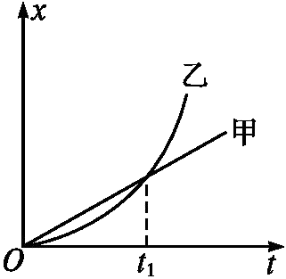
A.t₁时刻乙车从后面追上甲车
B.t₁时刻两车相距最远
C.0~t₁时间内,两车的平均速度刚好相等
D.0~t₁时间内,乙车的平均速度小于甲车的平均速度
【参考答案】AC
【名师解析】
t₁时刻两车位移相同,t₁时刻前乙车的位移小于甲车的位移,故t₁时刻乙车是从后面追上甲车,A正确,B错误;t₁时刻两车位移相同,由知,0~t₁时间内两车平均速度相同,C正确,D错误。
12.两物体A、B由静止开始从同一位置沿相同方向同时开始做直线运动，其运动的位移—时间（x—t）图象如图所示.下列说法正确的是（ ）
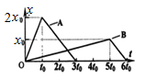
A．两物体A、B在t=2.5t₀时刻相距最远
B．两物体A、B在减速运动过程中加速度相同
C．两物体A、B在t=2.5t₀时刻速度相同
D．两物体A、B在t=t₀时刻相距最远
【参考答案】D
【名师解析】
两物体A、B在t=2.5t₀时刻处于同一位置，相距最近，两物体A、B在t=t₀时刻相距最远，选项A错误D正确。两物体A、B都是现沿x轴正方向做匀速运动，后沿x轴负方向做匀速运动，根据位移图象斜率表示速度可知，在沿x轴负方向做匀速运动过程中速度相同，选项B错误。两物体A、B在t=2.5t₀时刻速度不相同，处于同一位置，选项C错误。
13. 2013年12月14日21时11分，嫦娥三号着陆器成功降落在月球虹湾地区，实现中国人的飞天梦想。着陆器在距离月面100m处悬停，自动判断合适着陆点后，竖直下降到距离月面4 m时速度变为0，然后关闭推力发动机自由下落，直至平稳着陆．为了理解着陆器着陆过程，我们假设着陆器下降过程中的高度与时间关系图象如图所示，并假设着陆器从距离月面100m高处竖直下降到距离月面4 m过程中先做匀加速直线运动，后做匀减速直线运动。下列说法正确的是
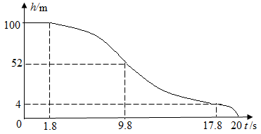
A．1.8s~17.8s过程中加速度大小恒定
B．着陆器着陆过程中最大速度为12m/s
C．着陆器着陆时的速度大约为3.6m/s
D．陆器从距离月面100m高处竖直下降到距离月面4 m过程中的平均速度为5m/s
【参考答案】ABC
【名师解析】因为1.8s~9.8s过程与9.8s~17.8s过程位移相等，均为x=48m，时间相等，均为t=8s，1.8s~9.8s过程做初速度为零的匀加速直线运动，9.8s~17.8s过程做末速度为零的匀减速直线运动，则两个过程加速度大小相等，选项A正确。设着陆速度为v₁，自由下落时间为t₁=2.2s，下落高度为h₁=4m，由v₁t₁=h₁，解得v₁=3.6m/s，选项C正确。设着陆器着陆过程中最大速度为v，由vt=48m，t=8s，解得v=12m/s，选项B正确。由vt=96m，t=16s，解得陆器从距离月面100m高处竖直下降到距离月面4 m过程中的平均速度为v=6m/s，选项D错误。

二．计算题
1. （12分）在平直公路上行驶的a车和b车，其位移—时间图象分别为图中直线a和曲线b，已知b车的加速度恒定且a＝－2 m/s²，t＝3 s时，直线a和曲线b刚好相切。求：t＝0时a车和b车的距离x₀。
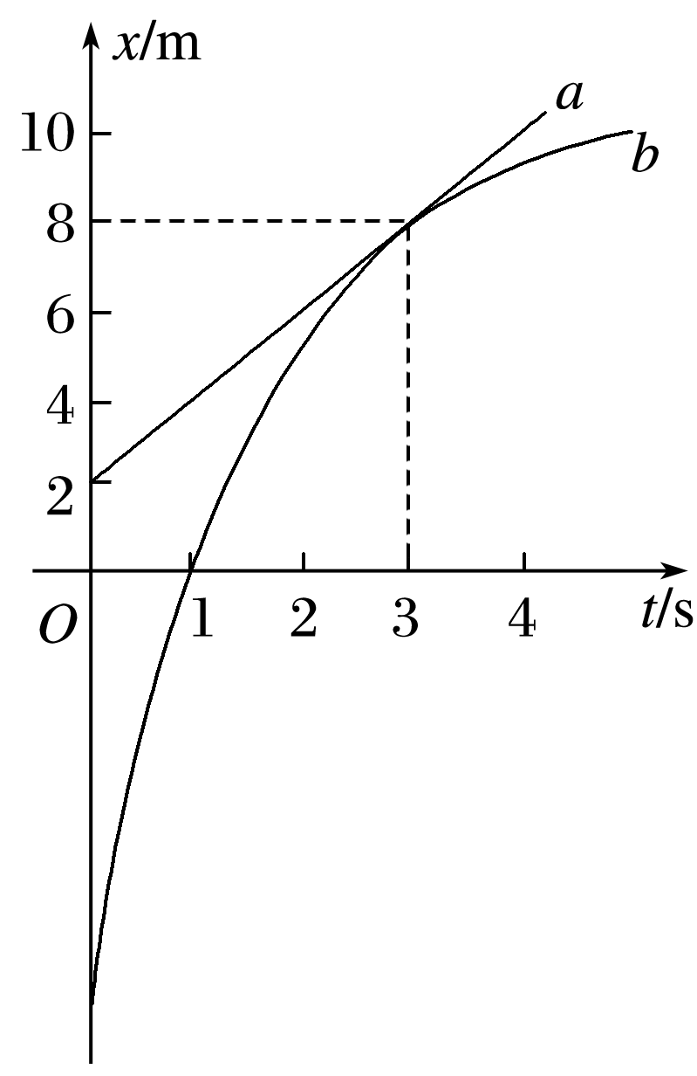
【参考答案】9m
【名师解析】由题图可知，a车的速度v_{a}＝ m/s＝2 m/s
t＝3 s时，直线a和曲线b刚好相切，即此时b车的速度v_{b}′＝v_{a}＝2 m/s
设b车的初速度为v_{b}，对b车，v_{b}＋at＝v_{b}′
解得v_{b}＝8 m/s
t＝3 s时，a车的位移x_{a}＝v_{a}t＝6 m
b车的位移x_{b}＝t＝15 m
由题图知，t＝3 s时a车和b车到达同一位置，得x₀＝x_{b}－x_{a}＝9 m。

